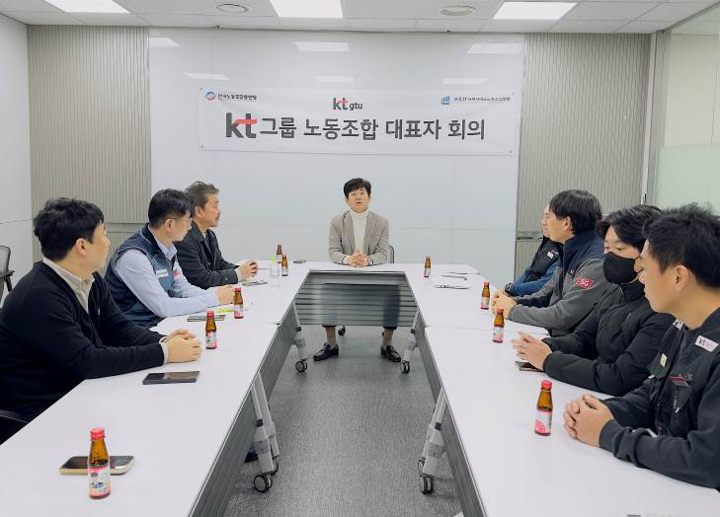

노동조합은 지방조직운영규정 제54조[결성대표], 제56조[임무], 선거관리규정 제6조[각급 조직대표자의 선거공고]에 의거 2025년 지부장 선거일을 2월 11일(화) 9시부터 18시까지 시행한다.

특히 올해는 지부대회를 진행하며 신설 (40곳), 통합 (10곳), 보궐(56곳)지부를 포함하여 총 106명의 지부장 선출을 위한 투표를 실시하며 전국 대의원도 새로 113명을 선출한다.

김인관 위원장은 앞서 노동조합 간부에게, “작년 한해 동안 모두가 힘들었던 만큼 현장 조직 안정화를 이루는 과정에서 노동조합 역할이 매우 중요하다”고 말한 뒤 “지부대회를 기반으로 KT가 더 건강하게 성장하고 발전해, 올해 안으로 조합원에게 풍성한 결실을 안겨 드리는 원년이 되도록 조합사업을 중점적으로 펼쳐가야 한다”고 당부했다.

이어 “부당한 대우나 차별이 없는 조직과 더 나은 근로환경을 완성하기 위해 노조 발전에 저해되는 것이 아닌 건전한 비판은 언제든지 수용할 수 있어야 한다”며 “아울러 조합원에게 복무할 진정한 일꾼을 뽑기 위한 것이므로 이번 지부대회에서 선거가 차질 없이 이루어지도록 철저한 점검을 하라”고 강조했다.

KT그룹노동조합협의회는 2월 3일(월) 회의실에서 2025년 제1차 그룹노조 대표자회의를 열고, 2025년 신년 노동조합의 주요 활동방향 등을 논의하고 그룹사 현안사항을 공유했다.
2025 지부대회 및 지부장 선거일 공고
지부장 선출 투표는 2025년 2월 11일(화) 9시부터 18시까지
[제15 – 121호]
2025년 2월 3일(월)
KT그룹노조협의회 대표자회의 개최

